我校召开“三全育人”专题工作座谈会

按照我校落实省委巡视组反馈意见整改问题清单总体安排，为更好的制定学校“三全育人”实施方案，切实提高我校育人水平，我校于2021年3月4日上午10点在七楼会议室召开“三全育人”工作调研座谈会。出席会议的有校党委委员、副院长赖焕标及学生处、校团委、二级院系相关人员，会议由学生处处长许漓主持。

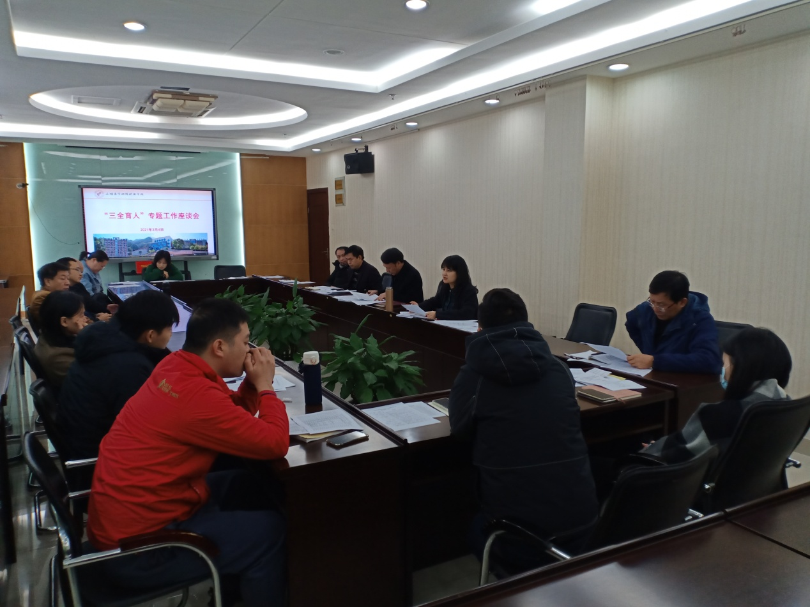

会上，许漓处长首先介绍了巡视组关于“三全育人” 、辅导员配备等存在问题反馈意见及我校相应的整改措施。随后，经管学院党总支林克明书记畅谈经管学院“三全育人”工作经验，同时，各二级院系参加人员根据本院系实际情况对我校“三全育人”工作提出了意见或建议。与会人员依次围绕辅导员配备和津贴发放、网络诈骗、学管考评细则修订、奖助学金发放等问题展开深入讨论，并根据各项工作目前存在的问题提出建设性的意见建议。最后，赖副院长要求各相关部门要高度重视，各司其职，加强辅导员、班主任队伍建设与管理，着力解决辅导员不足问题，全力推进三全育人工作落深落实。（学生处 魏明霞）